- OBJETIVO

Establecer las medidas para controlar y monitorear la conducción de los vehículos del Ministerio de Comercio, Industria y Turismo, evitando elementos distractores a la hora de conducir.

- ALCANCE

Inicia con la programación de la operación de rutas de trabajo diarias y termina con la definición de acciones por parte del Equipo PESV ante situaciones de incidentes reportados por causa de distracción en los conductores. Aplica a funcionarios o contratistas que tengan asignado un vehículo del Ministerio de Comercio, Industria y Turismo.

- DEFINICIONES Y SIGLAS

DISTRACCIÓN: Desviación de la atención en algo.

PLAN ESTRATÉGICO DE SEGURIDAD VIAL – PESV: Estrategia de gestión que busca prevenir siniestros viales y promover la seguridad vial en las organizaciones.

- GENERALIDADES

Ley 769 de 2002. Establece el Código Nacional de Tránsito Terrestre en Colombia. Este código regula la circulación de peatones, usuarios, conductores, motociclistas, ciclistas y vehículos en las vías públicas y privadas abiertas al público.

4.1 PRINCIPALES FUENTES INTERNAS DE DISTRACCIÓN EN LA CONDUCCIÓN

- Ajustar los mandos que regulan la temperatura del coche.
- Manipular el aparato de radio o de CD.
- Marcar un número o enviar un mensaje de texto en un teléfono celular.
- Comer o beber.
- Mover un objeto en el interior del vehículo.
- Hablar con otro de los ocupantes del vehículo.
- Hablar por el teléfono celular.
- Utilizar equipos u objetos integrados en el vehículo (por ejemplo, sistemas de adaptación de la velocidad).

4.2 TIPOS DE DISTRACCIONES AL CONDUCIR

- Visuales - apartar la vista de la carretera para realizar una tarea no relacionada con la conducción.
- Cognitivas - reflexionar sobre un tema de conversación del que se esté hablando por teléfono, en lugar de analizar la situación de la carretera.
- Físicas - cuando un conductor sujeta o manipula un aparato, en lugar de conducir con ambas manos al volante, o cuando marca un número de teléfono o se inclina para sintonizar una emisora de radio, lo que puede hacer que el volante gire.
- Auditivas - responder a un teléfono celular que suena o tener aparatos con el volumen tan alto que no se puedan oír otros sonidos, como la sirena de una ambulancia.

4.3 RECOMENDACIONES PARA EVITAR DISTRACCIONES VISUALES

- Utiliza un navegador GPS o una aplicación de mapas para conocer de antemano los destinos y evitar buscar direcciones mientras se conduce.
- Asegurarse de que el asiento, los espejos y el volante estén en la posición correcta antes de comenzar a conducir. Esto permitirá mantener una postura cómoda y reducir la necesidad de realizar ajustes durante el viaje.
- Mantener los objetos requeridos al alcance de la mano, pero en un lugar seguro para que no obstruyan la visión ni se conviertan en un peligro si se mueven bruscamente.
- Concentrarse en una sola tarea a la vez es la mejor manera de evitar distracciones. No intentar comer, beber, o leer mientras se conduce.
- Evita mirar hacia los lados o hacia atrás por períodos prolongados. Concentrarse únicamente en lo que ocurre delante de quien conduce.

4.4 RECOMENDACIONES PARA EVITAR LA FATIGA Y LA SOMNOLENCIA

- Dormir 7/8 horas diarias.
- Respetar los descansos estipulados por la ley.
- Evitar las comidas pesadas.
- Mantener el vehículo bien ventilado.
- Evitar las bebidas con alcohol o bebidas energizante.
- Planificar la ruta con antelación.

4.5 RECOMENDACIONES FRENTE AL USO DE CELULARES

La distracción causada por un celular afecta gravemente la capacidad del conductor para procesar información del entorno vial, lo que puede resultar en decisiones peligrosas y accidentes fatales. Dentro de las recomendaciones que se pueden tomar para evitar este tipo de distracción, se encuentran:

- Apagar el celular o guardarlo fuera del alcance.
- Activar mensajes automáticos o buzón de voz para evitar interrupciones.
- Sincronizar dispositivos antes de iniciar el viaje, asegurando que todas las configuraciones estén listas antes de conducir
- Planificar rutas con antelación, incluyendo paradas seguras para revisar mensajes o realizar llamadas
- Implementar campañas educativas para reducir el uso del celular al volante. Estas campañas deben enfocarse en informar a los conductores sobre los riesgos asociados y las sanciones por incumplir las normativas. La comunicación efectiva puede incluir anuncios en carteleras internas y en medios digitales para aumentar la conciencia sobre este problema.

4.6 OTRAS RECOMENDACIONES.

- Limitar las conversaciones ya que pueden ser distractoras, especialmente si son emocionales o requieren mucha concentración.
- Escuchar música relajante que ayude a mantenerse alerta y concentrado. Sin embargo, se debe evitar subir demasiado el volumen o cambiar de estación constantemente.
- Asegurarse que los neumáticos, frenos y otros componentes del vehículo estén en óptimas condiciones para evitar imprevistos en la carretera.
- Mantenerse a una distancia de seguridad con los demás vehículos y estar preparado para reaccionar ante cualquier imprevisto por acciones de los demás conductores o actores viales.
- Evita acelerar, frenar o cambiar de carril bruscamente.

- DIAGRAMA DE FLUJO
(A continuación se visualiza de manera gráfica y secuencial las actividades descritas en el numeral 6)

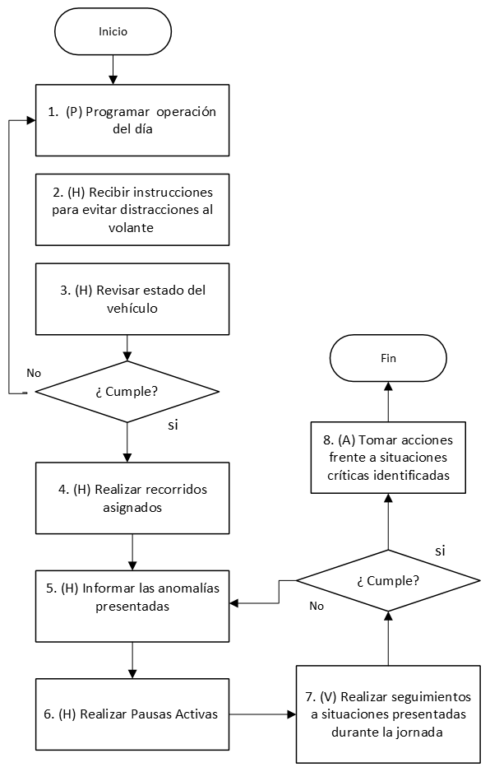

- DESCRIPCIÓN DE ACTIVIDADES
(A continuación se detallan las actividades graficadas en el numeral 5)

No. | ACTIVIDAD | RESPONSABLE(S) | DESCRIPCIÓN | EVIDENCIA
1 | (P) Programar operación del día | Profesional Designado | Identificar las rutas, asignar vehículos y conductores según disponibilidad.  Nota: Si cuenta con información adicional como: puntos críticos, estados de las vías, cierres por ciclo rutas, atención de emergencias, las comunica al conductor junto con estrategias de prevención para que tome las medidas del caso.  Tiempo: 20 minutos | GD-FR-004 Registro de asistencia
2 | (H) Recibir instrucciones para evitar distracciones al volante | Profesional Designado | Recibir y cumplir con las instrucciones para evitar distracciones al volante en los conductores.  Tiempo: 10 minutos | No aplica
3 | (H) Revisar estado del vehículo | Conductor mecánico | Realizar inspección preoperacional del vehículo diligenciando el formato preoperacional en el que reporta las anomalías identificadas del vehículo.  Nota: De ser necesario, el Profesional responsable del grupo de conductores no autorizará la movilidad del vehículo si este presenta averías que puedan ocasionar colisiones en las vías y redistribuye la operación de acuerdo con las prioridades. Para conocer los lineamientos de la Inspección diaria de Vehículos - Chequeo Pre  Operacional se deberá remitir al plan estratégico de seguridad vial que puede consultarse bajo el código GR-DR-004.  Tiempo: 30 minutos | GR-FM-017 Revisión Preoperacional Vehicular
4 | (H) Realizar recorridos asignados | Conductor mecánico | Realizar los recorridos programados.  Nota: Durante la jornada de trabajo, es importante:  - Realizar pausas cada cierto tiempo para estirar las piernas, despejar la mente y evitar la fatiga.  - Hidratar el cuerpo y consumir alimentos suaves mientras no se esté conduciendo.  - Silenciar el teléfono.  Seguir las demás recomendaciones sugeridas en el presente procedimiento.  Tiempo: 6 horas | No aplica
5 | (H) Informar las anomalías presentadas | Conductor mecánico | Informar las anomalías que se puedan presentar en el recorrido que pueda afectar las condiciones de velocidad en los trayectos.  Tiempo: 5 minutos | FC-FM-051 Reporte de actos y condiciones inseguras
6 | (H) Realizar Pausas Activas | Responsable SST | Efectuar sesiones de Pausas Activas a los conductores que se encuentren en las instalaciones del Ministerio conforme con el Programa y deja evidencia de su realización.  Tiempo: 15 minutos | GD-FM-004 Lista de asistencia Pausas Activas
7 | (V) Realizar seguimientos a situaciones presentadas durante la jornada | Profesional Designado | Realizar seguimiento a las multas y sanciones por parte de los agentes de tránsito donde la causa uso de distractores como uso del celular, manos libres etc.  Tiempo: 1 hora | No aplica
8 | (A) Tomar acciones frente a situaciones críticas identificadas | Profesional Designado | Presentar al equipo PESV consolidado de información de situaciones que pudieron haberse presentado por distracción y fatiga con el fin que se analicen y se tomen las acciones para mejorar la operación y se incluyan las actividades de mayor criticidad en el Plan Estratégico de Seguridad Vial.  Nota: En caso de que sea requerido, se eligen conductores que puedan apoyar la definición de acciones.  Tiempo: 1 hora | Acta PESV o correo con memorias de la reunión

- FORMATOS DEL PROCEDIMIENTO

No. | CODIGO | NOMBRE DEL FORMATO
1 | GR-FM-004 | Registro de asistencia
2 | GR-FM-017 | Revisión Preoperacional Vehicular
3 | FC-FM-051 | Reporte de actos y condiciones inseguras

- HISTORIAL DE CAMBIOS

FECHA | VERSIÓN | DESCRIPCIÓN DEL CAMBIO
12/06/2026 | 0 | Primera versión del documento para el nuevo Mapa de procesos.  Código anterior: GR-PR-034.V00.  Para efectos de trazabilidad y soporte de la migración al nuevo aplicativo de administración de la documentación del Modelo Institucional de Operación (MIO), los siguientes fueron los responsables de la revisión y aprobación del documento migrado:  Desde la OAPS se asegura que el contenido corresponde a la ultima versión vigente en ISOlución al momento de la migración a MIOsoft.
  REVISÓ | APROBÓ
  DANIEL ANTONIO BAUTISTA  Cargo: Auxiliar administrativo | ASTRID LORENA SANTAMARIA  Cargo: Coordinadora grupo administrativa

- FLUJO DE APROBACIÓN

ELABORÓ |  | APOYO OAPS |  | REVISÓ |  | APROBÓ
Nombre: |  | Nombre: | Jefferson López | Nombre: |  | Nombre:
Cargo: |  | Cargo: | Profesional Especializado | Cargo: |  | Cargo:

